- Zachęcamy do obejrzenia bajki na temat bezpieczeństwa podczas wakacyjnych podróży pt. „ Niestraszki, jedziemy na wakacje”
https://www.youtube.com/watch?v=-pZTlOj6B60

Zapraszamy na Zabawy ruchowe z Pipi i Scooby - Odcinek 3

https://www.youtube.com/watch?v=TgBhPVMcR7c
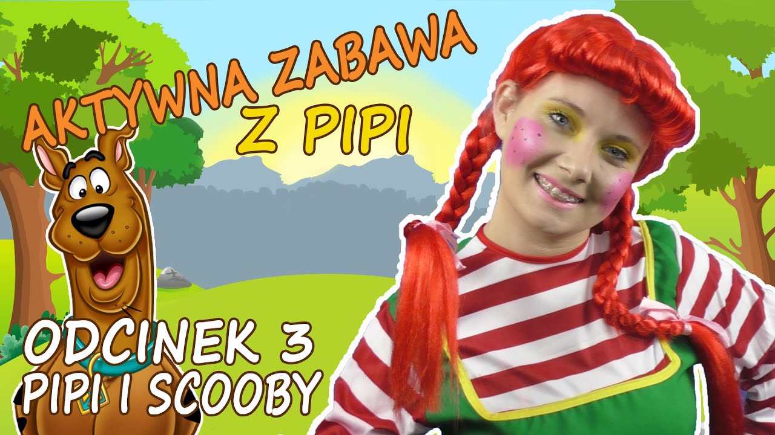
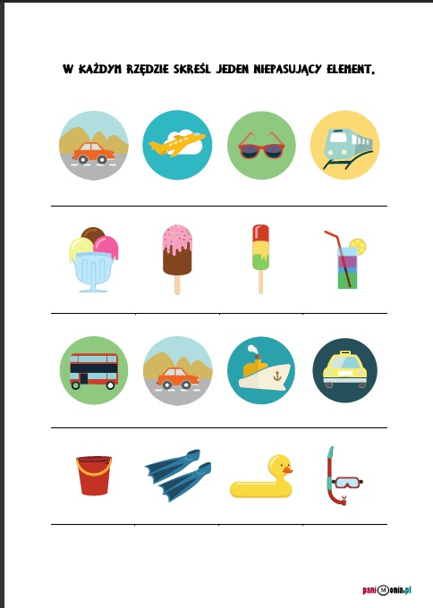

Karty pracy:
- Wytnij obrazki i połącz je z ich cieniami
- Zagraj w „Memo” z rodzicami lub rodzeństwem. Parą jest obrazek i jego cień.
